Nota de Prensa N° 097-2011

INFORME MENSUAL DE IMPORTACIONES
ABRIL 2011

En abril, las importaciones por primera vez superaron la barrera de los US$ 3 000 millones, alcanzando una cifra récord de US$ 3 097 millones, superando al mayor monto registrado anteriormente y que correspondió a marzo de este año con una cifra de US$ 2 953 millones. Asimismo, en este mes las importaciones crecieron 35,0%.
En los primeros cuatro meses las importaciones aumentaron 29,6%. El dinamismo de la demanda privada impulsó las importaciones, lo que se tradujo en mayores compras de bienes y capital y materiales de construcción (36,3%), materias primas y productos intermedios (27,3%) y bienes de consumo (24,0%).

IMPORTACIONES

En abril el valor de las importaciones CIF ascendió a US$ 3 097 millones, monto que representó un crecimiento de 35,0% respecto de similar mes del año anterior. Los bienes de capital y materiales de construcción (42,9%) fue el rubro que más creció, seguido de las materias primas y productos intermedios (36,6%) y de los bienes de consumo (17,4%).

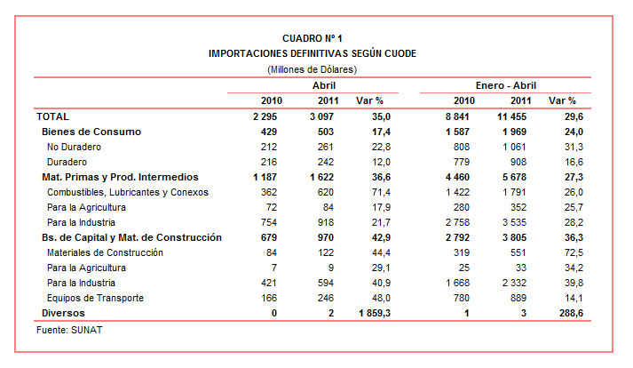
En términos acumulados, entre enero y abril las importaciones sumaron US$ 11 455 millones, cifra superior en 29,6% respecto del mismo período del año anterior, al incrementarse las compras de bienes de capital y materiales de construcción (36,3%), materias primas y productos intermedios (27,3%) y bienes de consumo (24,0%).

BIENES DE CONSUMO

En abril, la importación de bienes de consumo ascendió a US$ 503 millones, registrando un crecimiento de 17,4% respecto del mismo mes del año anterior. Al interior de este rubro, destacó el repunte de las importaciones de bienes de consumo no duradero (22,8%) respecto de las importaciones de bienes de consumo duradero (12,0%).

Por su parte, en el acumulado enero-abril las importaciones de bienes de consumo totalizaron US$ 1 969 millones, monto que representó un incremento de 24,0% respecto de similar período del 2010, explicado por un aumento en las importaciones de bienes de consumo no duradero (31,3%) y bienes de consumo duradero (16,6%).

Bienes de Consumo No Duradero

Las importaciones de bienes de consumo no duradero ascendieron en abril a US$ 261 millones, registrando un crecimiento de 22,8%, en comparación con similar mes del año 2010. Las importaciones de vestuarios y otras confecciones fueron los que más crecieron (40,4%), seguido de los alimentos (28,9%), otros bienes no duraderos (19,3%) y productos farmacéuticos y de tocador (12,4%); en contraste, las importaciones de tabaco disminuyeron 28,0%.

El dinamismo presentado por las importaciones de vestuarios y otras confecciones fue impulsado por las compras de las demás prendas de vestir de punto de fibras sintéticas o artificiales (201,5%), abrigos, impermeables para hombres o niños de fibras sintéticas (142,3%), mantas de fibras sintéticas (130,2%) y abrigos, impermeables para mujeres o niñas de fibras sintéticas (113,9%), entre otros.

El 39% de las importaciones de bienes de consumo no duradero correspondieron a alimentos. En este mes, destacó la expansión de las compras de lentejas (que ascendieron a US$ 3 millones y que en abril de 2010 no registraron movimiento), aceite de palma y sus fracciones (5 300,0%), arroz (401,8%) y leche y nata con contenido de grasa inferior a 1,5% (271,3%).

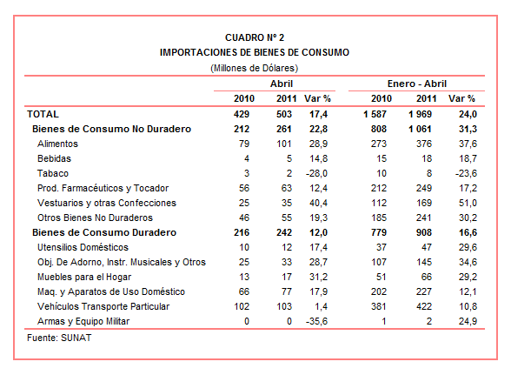

Bienes de Consumo Duradero

Las importaciones de bienes de consumo duradero ascendieron a US$ 242 millones en abril, registrando un crecimiento de 12,0% respecto de similar mes del 2010. A nivel desagregado, crecieron las importaciones de muebles para el hogar (31,2%), objetos de adorno, instrumentos musicales y otros (28,7%), máquinas y aparatos de uso doméstico (17,9%), utensilios domésticos (17,4%) y vehículos de transporte particular (1,4%).

Los muebles para el hogar fue el primer grupo de productos que registró mayor tasa de crecimiento durante abril. Según productos, destacó las compras de los demás muebles de mimbre, bambú o materias similares (303,0%), muebles de madera del tipo de los utilizados en cocinas (217,8%), alfombras para el suelo de materias textiles sintéticos (124,3%) y las demás lámparas y demás aparatos de alumbrado para colgar o fijar al techo (89,8%), entre otros.

Respecto a las importaciones de objetos de adorno, instrumentos musicales y otros, su comportamiento se explicó por las mayores compras de las demás bajillas, artículos de uso doméstico de higiene o tocador (390,2%), los demás muebles de madera (112,3%), los demás juegos activados con monedas, billetes de banco (106,8%) y artículos y material para cultura física, gimnasia o atletismo (105,9%), entre otros.

MATERIAS PRIMAS Y PRODUCTOS INTERMEDIOS
En abril, las importaciones de materias primas y productos intermedios ascendieron a US$ 1 622 millones, monto que representó un crecimiento de 36,6% en comparación con similar mes del año pasado, al incrementarse las compras de combustibles, lubricantes y productos conexos (71,4%), materias primas y productos intermedios para la industria (21,7%) y materias primas y productos intermedios para la agricultura (17,9%).

Por su parte, en el periodo enero-abril las importaciones de materias primas y productos intermedios sumaron US$ 5 678 millones, registrando un incremento de 27,3% respecto de similar período del año anterior.

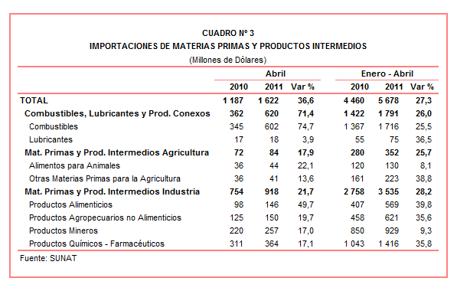

Combustibles, Lubricantes y Productos Conexos

Las importaciones de combustibles, lubricantes y productos conexos ascendieron a US$ 620 millones en abril, monto que representó un crecimiento de 71,4% en comparación con similar mes del año anterior. Según productos importados, destacaron las compras de aceites de petróleo o de mineral bituminoso (105,5%) y aceites crudos de petróleo (67,2%); ambos productos explicaron el 96% del total importado.

El dinamismo mostrado principalmente por las importaciones de combustibles fue impulsado, entre otros factores, por el incremento en el precio internacional del petróleo, que en abril de 2011 registró un crecimiento de 29,8% respecto del precio promedio alcanzado en similar mes del año anterior.
Materias Primas y Productos Intermedios para la Agricultura

Las importaciones de materias primas y productos intermedios para la agricultura ascendieron a US$ 84 millones, registrando un crecimiento de 17,9% respecto de abril del 2010, al incrementarse las mayores compras de alimentos para animales (22,1%) y otras materias primas para la agricultura (13,6%).

En este mes, destacaron las compras de abonos minerales o químicos potásicos (2 659,6%), sulfato de potasio (207,7%), los demás abonos (153,8%) y los demás herbicidas, inhibidores de germinación (124,1%).

Materias Primas y Productos Intermedios para la Industria

En abril, las importaciones de materias primas y productos intermedios orientadas a la industria ascendieron a US$ 918 millones, monto superior en 21,7% respecto de similar mes del 2010. Al interior de este rubro, destacó la expansión de las importaciones de productos alimenticios (49,7%), productos agropecuarios no alimenticios (19,7%), productos químicos-farmacéuticos (17,1%) y productos mineros (17,0%).

El dinamismo mostrado por las importaciones de alimentos para la industria se debió principalmente, a las mayores compras de malta sin tostar (304,3%), avena excepto para la siembra (234,4%), aceite de soya en bruto (220,0%) y trigo duro excepto para la siembra (177,1%).

Respecto a las importaciones de productos agropecuarios no alimenticios, el resultado positivo que mostró en este mes se explicó por las compras de las demás grasas de animales de las especies bovina, ovina o caprina (140,1%), tejidos de mezclillas (132,9%), telas impregnadas, recubiertas con poliuretano (118,6%) y madera en bruto tratada con pintura (112,0%).

El 40% de las materias primas y productos intermedios orientados a la industria correspondieron a productos químicos-farmacéuticos. En este mes, sobresalió las compras de nitrato de potasio (927,3%), las demás placas, láminas, hojas y tiras de polímeros de etileno (136,3%) y los demás productos químicos y preparaciones de la industria química (55,6%).

Finalmente, las compras de productos laminados en caliente planos de los demás aceros aleados (671,4%), demás conductores eléctricos de cobre para tensión superior a 1 000 voltios de cobre (479,8%), los demás alambrones de hierro o acero sin alear (421,3%) y los demás conductores eléctricos de cobre (253,2%), influyeron en el resultado positivo de las importaciones de productos mineros.

BIENES DE CAPITAL Y MATERIALES DE CONSTRUCCION

En abril, las importaciones de bienes de capital y materiales de construcción ascendieron a US$ 970 millones, monto que representó un crecimiento de 42,9% respecto de similar mes del año anterior. Los equipos de transporte fueron los productos que registraron mayor tasa de crecimiento (48,0%), seguido de los materiales de construcción (44,4%), bienes de capital para la industria (40,9%) y bienes de capital para la agricultura (29,1%).

Con el resultado de abril, las importaciones de este rubro acumuladas en los cuatro primeros meses del año sumaron US$ 3 805 millones, registrando un crecimiento de 36,3% respecto de similar período del año anterior.

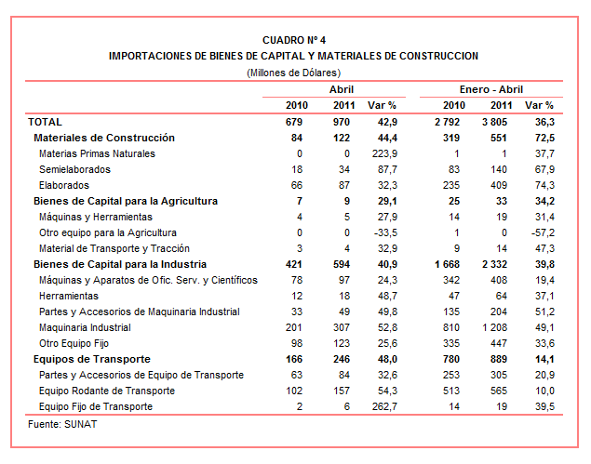

Materiales de Construcción

Las importaciones de materiales de construcción crecieron 44,4% respecto de abril. Según productos, destacó las importaciones de los demás tubos soldados longitudinalmente de sección circular de hierro o acero (que ascendieron a US$ 8 millones y que en abril del 2010 no registraron movimiento), cementos sin pulverizar (que ascendieron a US$ 4 millones y que en abril del 2010 no registraron movimiento), cemento portland (135,6%) y barra de hierro o acero sin alear con muescas (131,0%).

Bienes de Capital para la Agricultura

Las importaciones de bienes de capital para la agricultura crecieron 29,1% respecto de abril del 2010, al incrementarse las compras de material de transporte y tracción (32,9%) y máquinas y herramientas (27,9%). Según productos, los comedores y bebedores automáticos (4 185,7%), tractores de orugas (753,7%), machetes (583,3%) e incubadoras y criadoras (374,0%), fueron los productos que registraron mayor dinamismo.

Bienes de Capital para la Industria

Las importaciones de bienes de capital para la industria crecieron 40,9% durante abril al incrementarse las compras de maquinaria industrial (52,8%), partes y accesorios de maquinaria industrial (49,8%), herramientas (48,7%), otro equipo fijo (25,6%) y máquinas y aparatos de oficina, servicios y científicos (24,3%).

Según productos importados, las máquinas cuya superestructura pueda girar 360º (503,7%), demás máquinas y aparatos de galvanoplastia, electrólisis (214,3%), niveladoras (213,1%) y topadoras frontales y topadoras angulares de orugas (188,05), registraron mayores tasas de crecimiento.

Equipos de Transporte

En abril, las importaciones de equipos de transporte aumentaron 48,0%, en línea con las mayores compras de equipo fijo de transporte (262,7%), equipo rodante de transporte (54,3%) y partes y accesorios de equipos de transporte (32,6%).

Al interior de este grupo de productos, destacaron las mayores compras de material fijo de vías férreas o similares (5 027,7%), volquetes automotores concebidos para utilizarlos fuera de la red de carreteras (2 304,3%), vehículos automóviles para el transporte de más de 16 personas (427,3%) y vehículos diesel para el transporte de mercancías con carga superior a 20 toneladas (80,8%).

ORIGEN DE LAS IMPORTACIONES

Respecto al origen de las importaciones, cabe mencionar que en el período enero-abril Estados Unidos se mantuvo como el principal proveedor de bienes al registrar una participación del 21% sobre el total importado, seguido de China (17%), Brasil (7%), Ecuador (5%) y Argentina (5%), entre los más importantes proveedores.

Las importaciones originarias de Estados Unidos sumaron US$ 2 378 millones, registrando un crecimiento de 34,2% respecto del período enero-abril del 2010. Los productos que más se importan de dicho país fueron aceites de petróleo, los demás trigos, los demás grupos electrógenos gasolineros, volquetes automotores concebidos para ser utilizados fuera de la red de carreteras y policloruro de vinilo, entre otros.

El valor importado desde China ascendió a US$ 1 816 millones registrando un crecimiento de 25,0% respecto de enero-abril del 2010. De este país se importaron principalmente, máquinas automáticas para el tratamiento de o procesamiento de datos digitales, teléfonos móviles celulares, tubos utilizados en oleoductos o gasoductos, motocicleta, y productos laminados en caliente planos de los demás aceros aleado.

Por su parte, las importaciones originarias de Brasil sumaron US$ 795 millones, registrando un crecimiento de 34,1% respecto al período enero-abril del 2010. Los aceites crudos de petróleo, tubos utilizados en oleoductos o gasoductos, vehículos diesel para el transporte de mercancías con carga superior a 20 toneladas, productos intermedios de hierro o acero y vehículos para el transporte de más de 16 personas, fueron los principales productos importados.

Gráfico N° 2
Importaciones CIF por Países de Origen
(Estructura %)

A nivel de bloques comerciales, las economías que conforman el APEC constituyeron los principales mercados de origen de las importaciones peruanas con US$ 6 600 millones en el acumulado enero-abril de 2011; registrando un crecimiento de 29,2% y una participación del 58% sobre el total importado. De este bloque se importa principalmente aceites de petróleo, los demás vehículos con motor de émbolo, teléfonos móviles celulares, los demás trigos y máquinas automáticas para el tratamiento de datos digitales, entre otros.

El MERCOSUR fue el segundo mercado de origen de las importaciones peruanas al sumar US$ 1 425 millones y tener una participación de 12% del total durante el período enero-abril y registrar un crecimiento de 51,0%. Las principales compras registradas de este bloque correspondieron a maíz amarillo duro, aceites crudos de petróleo, aceite de soya, los demás productos químicos y preparaciones para la industria química y tortas y demás residuos sólidos de la extracción de aceite de soya.

Las importaciones originarias de la Unión Europea (UE) representaron el 12% del total importado por nuestro país, alcanzando un valor de US$ 1 333 millones durante el acumulado enero-abril, lo que representó un crecimiento de 43,6% respecto de similar período del año anterior. Según productos, destacaron las compras de vehículos diesel para el transporte de mercancías con carga superior a 20 toneladas, vacunas para medicina humana, máquinas cuya superestructura pueda girar 360º, los demás vehículos con motor de émbolo y los demás medicamentos para uso humano, entre otros.

Las importaciones originarias de la Comunidad Andina (CAN) representaron el 10% del total importado entre enero y abril, sumando US$ 1 143 millones y registrando un crecimiento de 23,4%. Cabe señalar que el aceite crudo de petróleo concentró el 53% de las importaciones originarias de los países andinos, seguido más atrás de tortas y demás residuos sólidos de la extracción de aceite de soya, polipropileno, azúcar y preparaciones y conservas de pescado, entre otros.

Finalmente, las importaciones provenientes del resto de países no agrupados en bloque crecieron 2,1% en el período enero-abril de 2011, alcanzando un monto de US$ 954 millones y una participación del 8%. Según productos, el 39% de estas importaciones correspondieron a los aceites crudos de petróleo, seguido en menor medida de motocicletas y los demás controladores lógicos programables, entre otros.

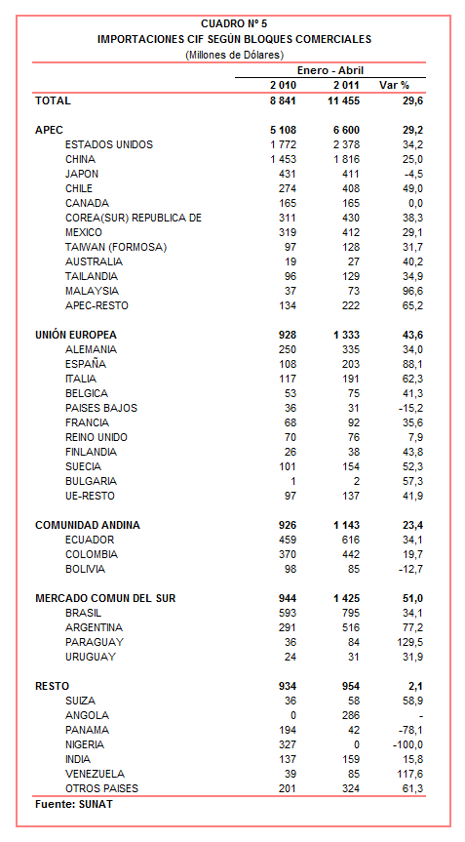

IMPORTACIONES DE POLIPROPILENO EN FORMAS PRIMARIAS

En el periodo enero-abril las importaciones de polipropileno en formas primarias ascendieron a US$ 92 millones, lo que representó un crecimiento de 53,0% respecto de similar período del año anterior. En cuanto a su puesto en el ranking de productos químico-farmacéuticos, las importaciones de polipropileno en formas primarias se han situado en el segundo lugar. De otro lado, estos bienes importados están afectos a una tasa de 0 por ciento en el arancel nacional.

Por su parte, la cantidad importada de malta sin tostar aumentó de 41 mil toneladas en el período enero-abril del 2010 a 55 mil toneladas en el período enero-abril de este año, alcanzando un crecimiento de 33,3%.
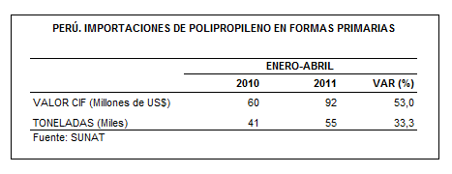
Según origen, Estados Unidos fue el principal proveedor de polipropileno en formas primarias durante este período, registrando un crecimiento de 156,7% y una participación del 25% del total importado. Le sigue Colombia (23% del total) y Brasil (19% del total) y el resto (que agrupa a 10 países) que representa el 33% del total.

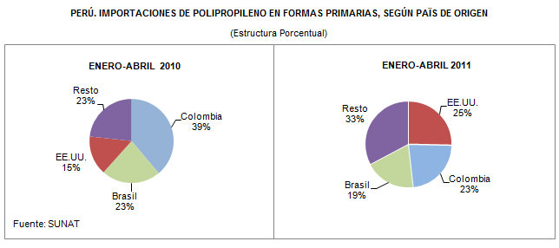

Finalmente, entre y abril se identificaron a 65 empresas que registraron importaciones de polipropileno en formas primarias, destacando entre las más importantes a OPP Film con US$ 33 millones y una participación del 36% del total; seguido de XIMESA (US$ 7 millones), POLINPLAST (US$ 5 millones) y ALUSUD Perú (US$ 5 millones), entre otros.

Gerencia de Comunicaciones e Imagen Institucional
Lima, martes 31 de mayo del 2011.

Las cifras de importaciones definitivas difieren de las publicadas por el BCRP por un tema metodológico y de cobertura. Salvo que se diga lo contrario, en el presente informe toda mención general a las importaciones se refiere al “valor importado”.
El precio promedio del petróleo aumentó de US$/bar. 84,17 a US$/bar. 109,24, entre abril de 2010 y abril de 2011. La cotización corresponde al petróleo WTI, según las cifras presentadas en la Nota Semanal Nº 16 del Banco Central de Reserva del Perú del 29 de abril de 2011.

